景德镇市文联2019年度部门决算

目 录

第一部分 景德镇市文联部门概况

一、部门主要职责

二、部门基本情况

第二部分 2019年度部门决算表

一、收入支出决算总表

二、收入决算表

三、支出决算表

四、财政拨款收入支出决算总表

五、一般公共预算财政拨款支出决算表

六、一般公共预算财政拨款基本支出决算表

七、一般公共预算财政拨款“三公”经费支出决算

表

八、政府性基金预算财政拨款收入支出决算表

九、国有资产占用情况表

第三部分 2019年度部门决算情况说明

一、收入决算情况说明

二、支出决算情况说明

三、财政拨款支出决算情况说明

四、一般公共预算财政拨款基本支出决算情况说明

五、一般公共预算财政拨款“三公”经费支出决算

情况说明

六、机关运行经费支出情况说明

七、政府采购支出情况说明

八、国有资产占用情况说明

九、预算绩效情况说明

第四部分 名词解释

**第一部分 景德镇市文联部门概况**

1. 部门主要职能

（一）贯彻落实党的文艺工作路线、方针和政策，对文艺家协会和县（市、区）文联及产业文联做好联络、协调、服务工作。团结全市文学艺术家和文艺工作者，反映和听取文艺界的情况和意见。  
 （二）组织召开市文联各全市性文艺家协会代表大会、全委会、理事会、主席团会议以及全市文联系统的工作会议。  
 （三）组织团体会员的文艺创作和评论、学术交流、人才培训和调研工作，组织召开全市文联系统的学术研讨会议。  
 （四）负责全市文联系统全市性文艺奖项的评奖工作。  
 （五）协同有关部门组织中外文艺界的国际民间文化交流活动。  
 （六）维护团体会员和文学艺术家及文艺工作者的知识产权等合法权益。  
 （七）承办市委、市政府交办的其他事项。

二、部门基本情况

纳入本套部门决算汇编范围的单位共1个。

本部门2019年年末实有人数37人，其中在职人员20人，退休人员17人。

**第二部分 2019年度部门决算表**

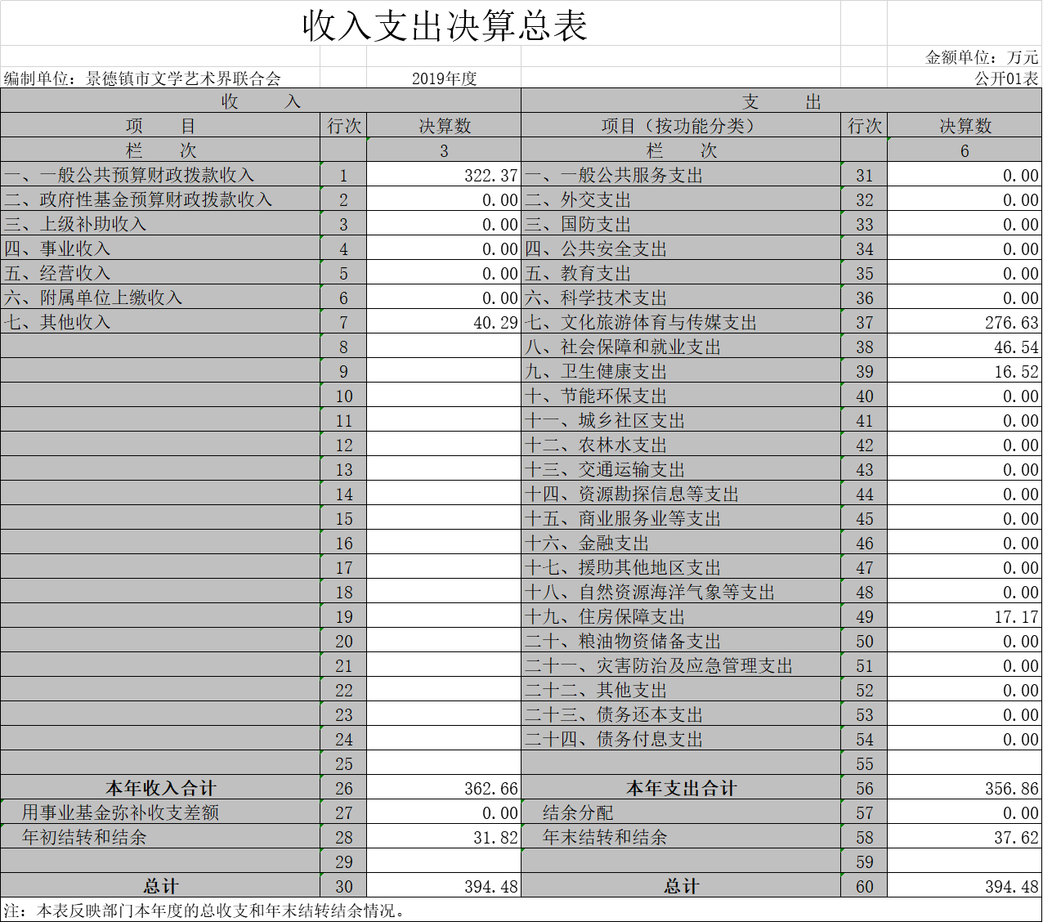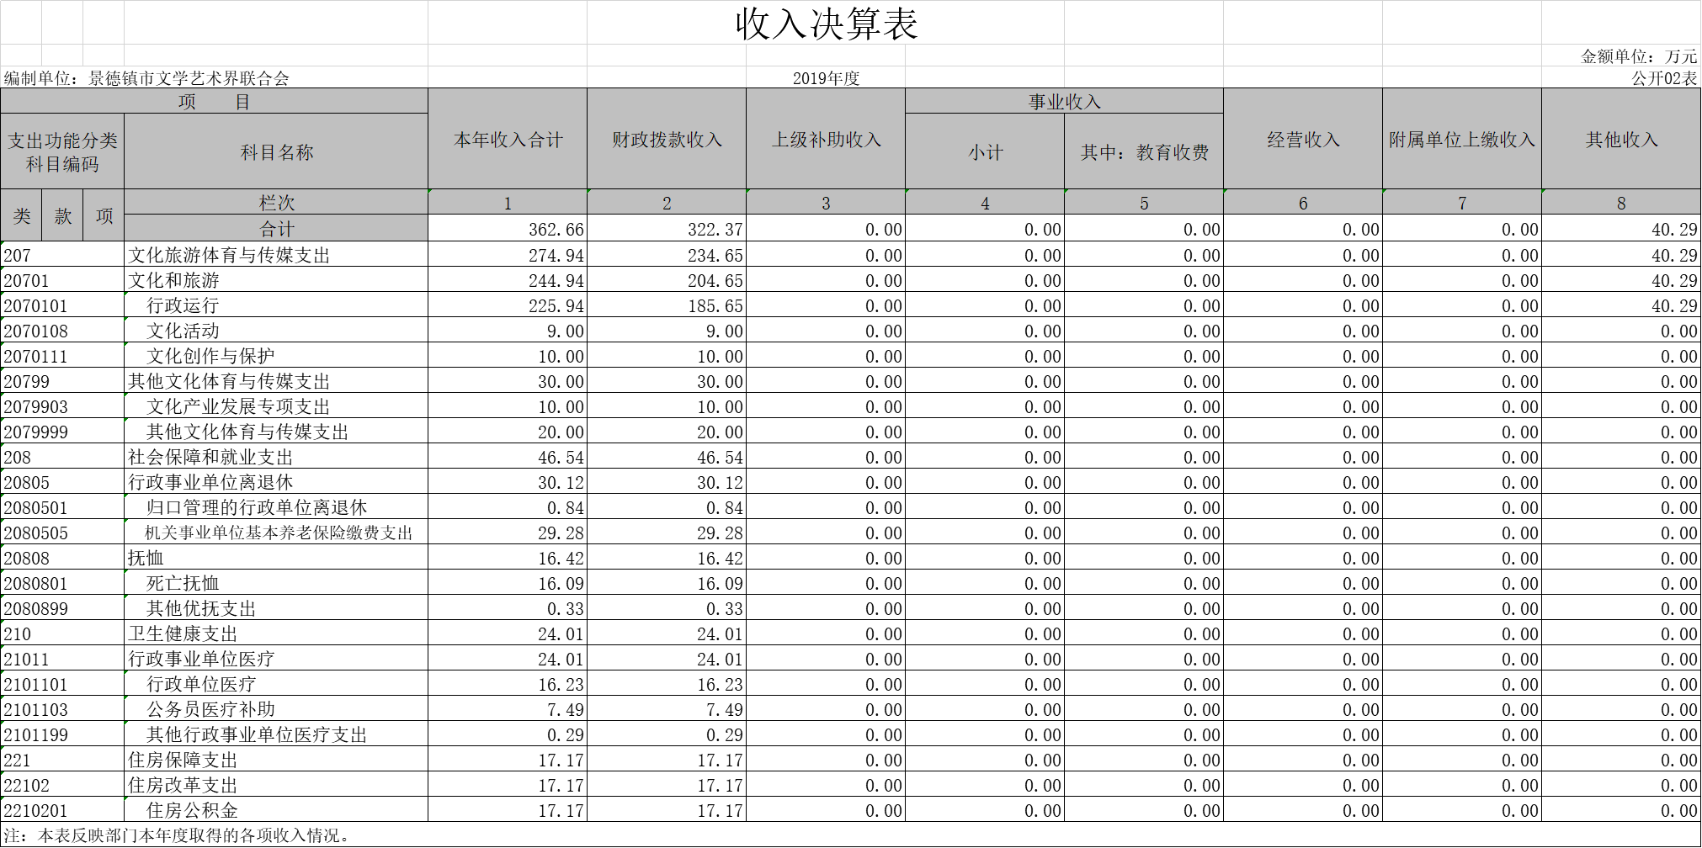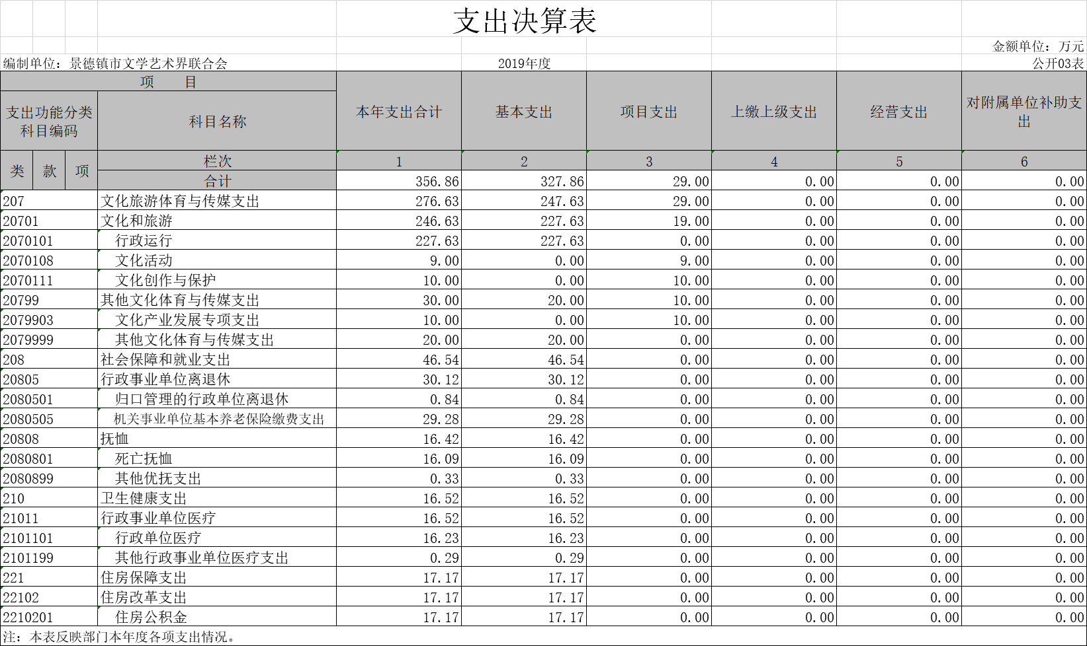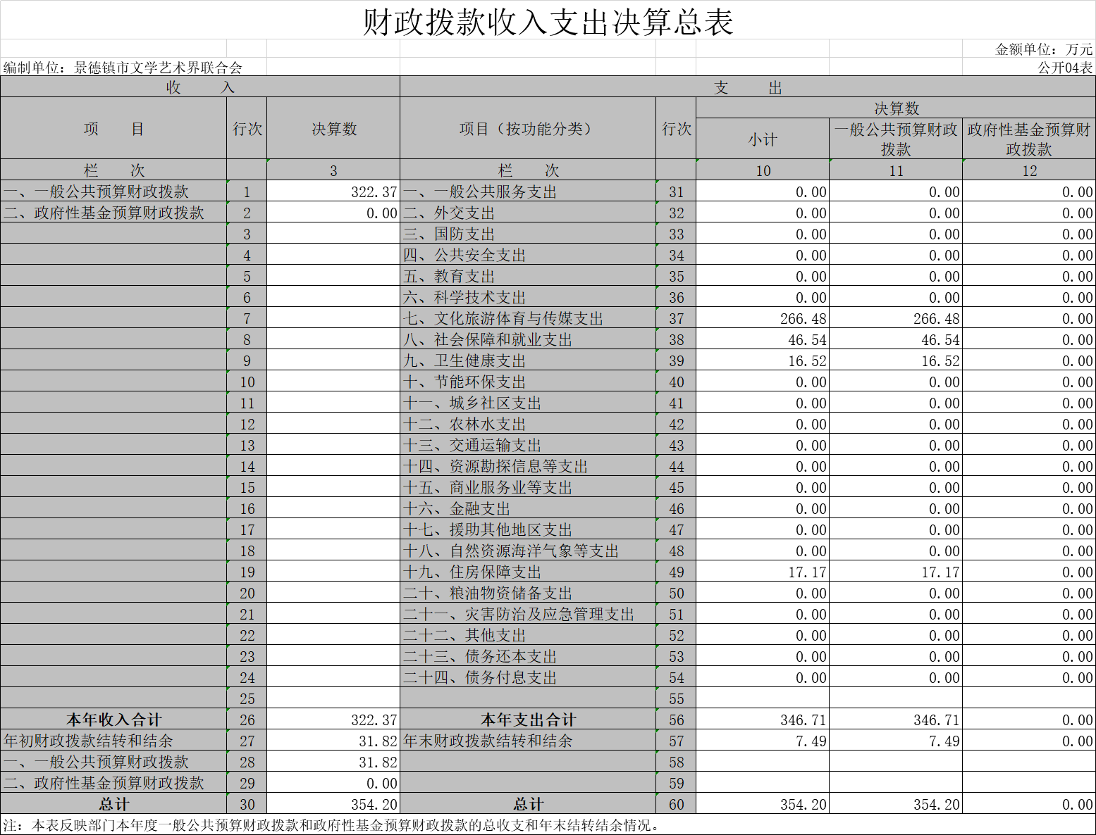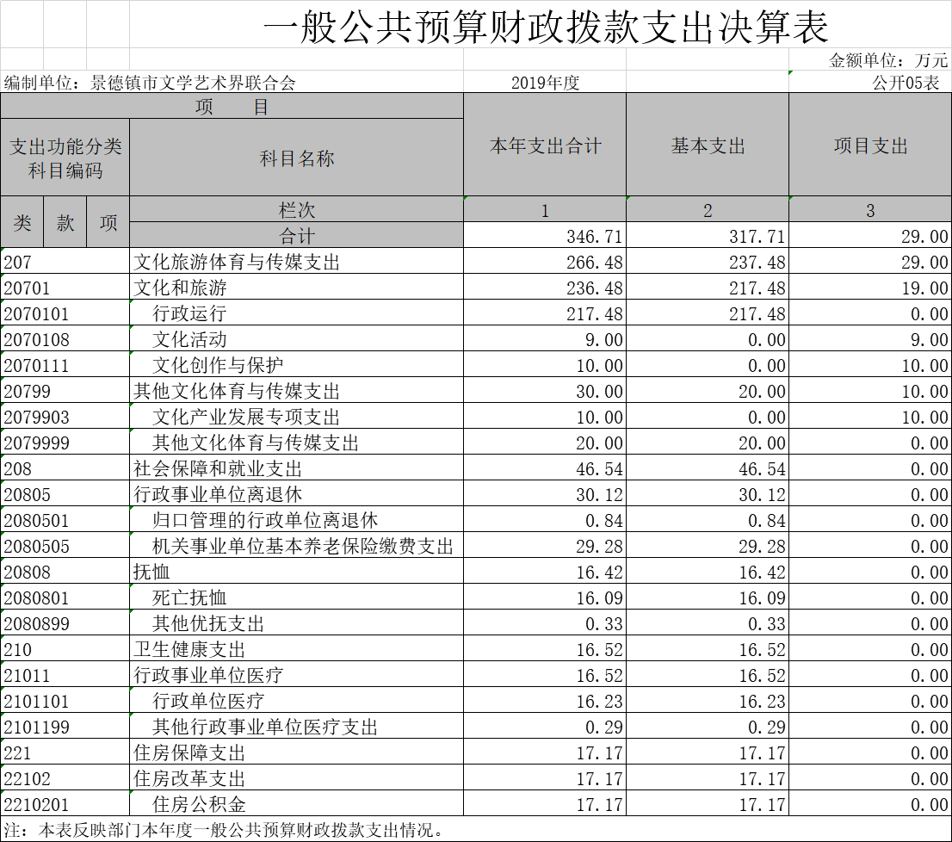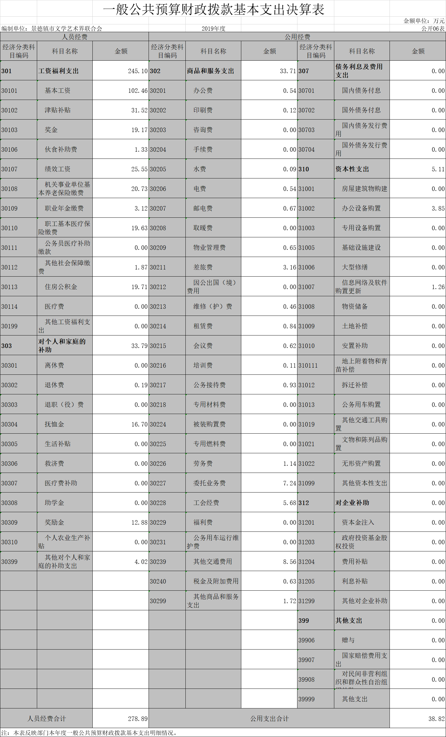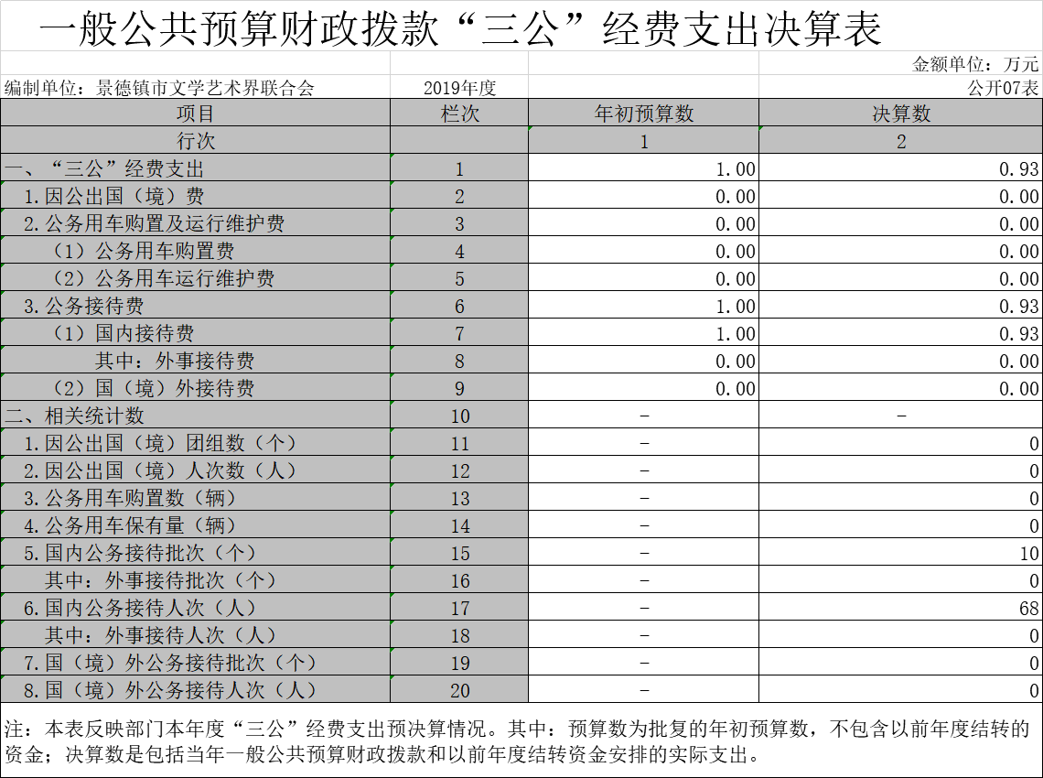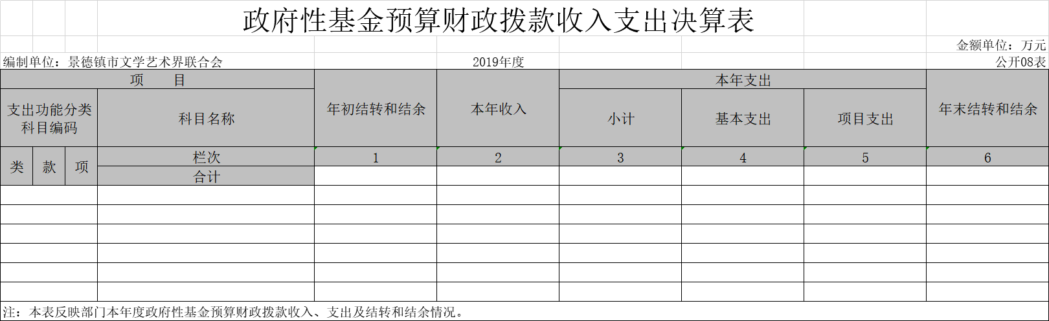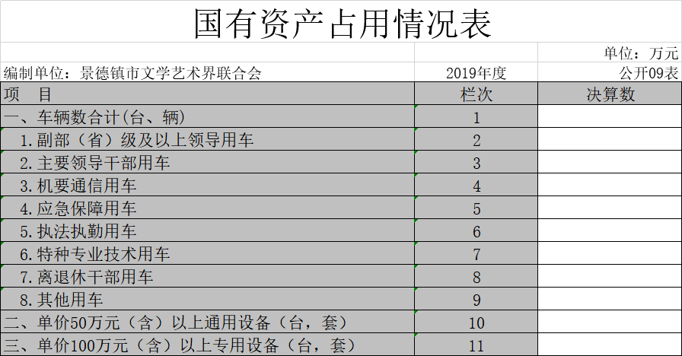

**第三部分 2019年度部门决算情况说明**

一、收入决算情况说明

本部门2019年度收入总计394.48万元，其中年初结转和结余31.82万元，较2018年增加30.46万元；本年收入合计362.66万元，较2018年增加60.56万元，增长20 %，主要原因是：人数增加，工资福利预算及项目预算增加。

本年收入的具体构成为：财政拨款收入322.37万元，占89%；其他收入40.29万元，占11%。

二、支出决算情况说明

本部门2019年度支出总计394.48万元，其中本年支出合计 356.86万元，较2018年增加85.21万元，增长31.4%，主要原因是：人数增加，工资福利支出及项目支出增加；年末结转和结余37.62万元，较2018年增加5.8万元，增长18.2%，主要原因是：有经费夸年度支付，职工养老保险和医保资金待支付。

本年支出的具体构成为：基本支出327.86万元，占91.9%；项目支出29万元，占8.1%。

三、财政拨款支出决算情况说明

本部门2019年度财政拨款本年支出年初预算数为264.63万元，决算数为346.7万元，完成年初预算的131%。其中：

（一）文化旅游体育与传媒支出年初预算数为193.33万元，决算数为266.48万元，完成年初预算的137.84%，主要原因是：在职人员增加，福利及活动支出增多。

（二）社会保障和就业支出支出年初预算数为30.12万元，决算数为46.54万元，完成年初预算的154.5%，主要原因是：在职人员增加，上交往年职工医疗养老保险。

（三）卫生健康支出支出年初预算数为24.01万元，决算数为16.52万元，完成年初预算的68.8%，主要原因是：公务员医疗补助保险待来年支付。

（四）住房保障支出支出支出年初预算数为17.17万元，决算数为17.17万元，完成年初预算的100%，主要原因是：按规定支出。

四、一般公共预算财政拨款基本支出决算情况说明

本部门2019年度一般公共预算财政拨款基本支出287.71万元，其中：

（一）工资福利支出245.1万元，较2018年增加48.43万元，增长24.6%，主要原因是：人员增加及工资福利增加。

（二）商品和服务支出33.71万元，较2018年增加3.35 万元，增长11%，主要原因是：举办活动，活动经费增加。

（三）对个人和家庭补助支出33.79万元，较2018年增加17.18万元，增长103.4%，主要原因是：职工的个人的奖励支出增加。

（四）资本性支出5.1万元，较2018年增加5.1万元，主要原因是：购买了固定资产。

五、一般公共预算财政拨款“三公”经费支出决算情况说明

本部门2019年度一般公共预算财政拨款“三公”经费支出年初预算数为1万元，决算数为0.93万元，完成年初预算的93%，决算数较2018年增加0.86万元，其中：

（一）因公出国（境）支出年初预算数为0万元，决算数为 0万元。

（二）公务接待费支出年初预算数为1万元，决算数为0.93 万元，完成年初预算的93%，决算数较2018年增加0.86万元。决算数较年初预算数增加的主要原因是：外地来人交流接待增多。

（三）公务用车购置及运行维护费支出0万元，其中公务用车购置年初预算数为0万元，决算数为0万元。

六、机关运行经费支出情况说明

本部门2019年度机关运行经费支出38.82万元（与部门决算中行政单位和参照公务员法管理事业单位一般公共预算财政拨款基本支出中公用经费之和保持一致），较年初预算数增加8.16万元，增长28.9%，主要原因是：新购置了办公设施设备，在职人员增加造成运行经费支出增加。

七、政府采购支出情况说明

本部门2019年度政府采购支出总额5.1万元，其中：政府采购货物支出5.1万元、政府采购工程支出0万元、政府采购服务支出0万元。

八、国有资产占用情况说明。

截止2019年12月31日，本部门国有资产占用情况见公开09表《国有资产占用情况表》。

九、预算绩效情况说明

（一）绩效管理工作开展情况。

根据预算绩效管理要求，我部门组织对2019年度一般公共预算项目支出全面开展绩效自评，其中，一级项目1个，共涉及资金29万元，占一般公共预算项目支出总额的100%。

组织对“景德镇市文联专项工作经费”1个项目开展了部门评价，涉及一般公共预算支出29万元，完成项目绩效工作。

（二）部门决算中项目绩效自评结果。

我部门今年在市级部门决算中反映“景德镇市文联专项工作经费”项目绩效自评结果。

“景德镇市文联专项工作经费”项目绩效自评综述：根据年初设定的绩效目标，项目绩效自评得分为100分。项目全年预算数为29万元，执行数为29万元，完成预算的100%。2019年在市委、市政府的正确领导下，在市委宣传部的指导和支持下，市文联认真贯彻落实党的十九大精神、习近平新时代中国特色社会主义思想，认真履行文联“团结引导、联络协调、服务管理、自律维权”职能，繁荣社会主义文艺事业。

|  |  |  |  |  |  |  |  |  |  |  |  |  |  |
| --- | --- | --- | --- | --- | --- | --- | --- | --- | --- | --- | --- | --- | --- |
| 项目支出绩效自评表 | | | | | | | | | | | | | |
| （ 2019 年度） | | | | | | | | | | | | | |
| 项目名称 | | 市文联专项工作经费 | | | | | | | | | | | |
| 主管部门 | | 景德镇市文学艺术界联合会 | | | | | 实施单位 | | 景德镇市文联 | | | | |
| 项目资金 （万元） | |  | | 年初预算数 | | 全年预算数 | 全年执行数 | | 分值 | | 执行率 | | 得分 |
| 年度资金总额 | | 29 | | 29 | 29 | | 100 | | 100% | | 100 |
| 其中：当年财政拨款 | | 29 | | 29 | 29 | | — | | 100% | | — |
| 上年结转资金 | |  | |  |  | | — | |  | | — |
| 其他资金 | |  | |  |  | | — | |  | | — |
| 年度总体目标 | 预期目标 | | | | | | 实际完成情况 | | | | | | |
| 开展文学艺术活动，对文艺家做好联络、协调、服务工作，  组织下属九个协会开展文艺活动。 | | | | | | 较好的完成 | | | | | | |
| 绩 效 指 标 | 一级指标 | 二级指标 | 三级指标 | | 年度  指标值 | | 实际  完成值 | 分值 | | 得分 | | 偏差原因分析及改进措施 | |
| 产出指标 | 数量指标 | 指标1：下属九个协会开展工作 | | 用于下属九协会正常开展工作 | | 正常开展工作 | 5 | | 5 | |  | |
| 指标2：市文联本级举办文化交流活动 | | 活动举办4次以上 | | 活动举办4次以上 | 5 | | 5 | |  | |
| 指标3：组织团体会员的文艺创作和评论、学术交流、人才培训和调研工作，组织召开全市文联系统的学术研讨会议 | | 活动举办4次以上 | | 完成年度计划 | 5 | | 5 | |  | |
| 质量指标 | 指标1：市文联本级举办文化交流活动次数完成率 | | 100% | | 100% | 5 | | 5 | |  | |
| 指标2：组织团体会员的文艺创作和评论、学术交流、人才培训和调研工作，组织召开全市文联系统的学术研讨会议次数完成率 | | 100% | | 100% | 5 | | 5 | |  | |
| 时效指标 | 指标1：对外开展文化交流完成时间 | | 年内完成 | | 已开展 | 5 | | 5 | |  | |
| 指标2：市文联本级举办文学艺术活动完成时间 | | 年内完成 | | 已开展 | 5 | | 5 | |  | |
| 指标3：组织团体会员的文艺创作和评论、学术交流、人才培训和调研工作，组织召开全市文联系统的学术研讨会议完成时间 | | 年内完成 | | 已开展 | 5 | | 5 | |  | |
| 绩 效 指 标 |  | 成本指标 | 指标1：资金支付率 | | 100% | | 100% | 5 | | 5 | |  | |
| 指标2：资金使用量 | | 29万 | | 29万 | 5 | | 5 | |  | |
| 效益指标 | 经济效益  指标 | 指标1：推动文艺相关产业发展 | | 促进 | | 促进 | 5 | | 5 | |  | |
| 社会效益  指标 | 指标1：推动景德镇市文学艺术的发展 | | 具备 | | 具备 | 5 | | 5 | |  | |
| 指标2：为国家试验区建设提供精神动力、智力支持和思想保证 | | 具备 | | 具备 | 5 | | 5 | |  | |
| 指标3：为景德镇提供精神文明实践 | | 具备 | | 具备 | 5 | | 5 | |  | |
| 生态效益  指标 | 指标1：文艺各方式宣传提倡生态环保 | | 具备 | | 已宣传 | 5 | | 5 | |  | |
| 可持续影响指标 | 指标1：为社会文学艺术家服务 | | 具备 | | 具备 | 5 | | 5 | |  | |
| 指标2：深入推广文艺事业，提升精神动力 | | 具备 | | 具备 | 5 | | 5 | |  | |
| 指标3：为国家试验区建设提供精神动力、智力支持和思想保证 | | 具备 | | 具备 | 5 | | 5 | |  | |
| 满意度  指标 | 服务对象满意度指标 | 指标1：社会群众满意度 | | 90%及以上 | | 达到 | 5 | | 5 | |  | |
| 指标2：文艺人群满意度 | | 90%及以上 | | 达到 | 5 | | 5 | |  | |
| 总分 | | | | | | | | 100 | | 100 | |  | |

1. **名词解释**

一、收入科目

财政拨款:指省级财政当年拨付的资金。

其他收入:指除财政拨款、事业收入、事业单位经营收入等以外的各项收入。

年初结转和结余:填列历年滚存结转结余资金。

二、支出功能分类科目  
 文化体育与传媒支出(类)文化(款)文化创作与保护(项) :反映鼓励文学、文艺创作和民族民间传统文化保护方面的项目支出。

文化体育与传媒支出(类)其他文化体育与传媒支出(款)宣传文化发展专项支出(项) :反映按照国家有关政策支持宣传发展方面的专项支出。

文化体育与传媒支出(类)其他文化体育与传媒支出(款)其他文化体育与传媒支出(项) :反映其他文化体育与传媒方面的支出。

社会保障和就业支出(类)行政事业单位离退休(款)机关事业单位基本养老保险缴费支出:反映机关事业单位实施养老保险制度由单位缴纳的基本养老保险缴费支出。

医疗卫生与计划生育支出(类)行政事业单位医疗(款)行政单位医疗(项) :反映财政部门集中安排的行政单位基本医疗保险缴费经费，未参加医疗保险的行政单位的公费医疗经费，按国家规定享受离休人员、红军老战士待遇人员的医疗经费。

住房保障支出(类)住房改革支出(款)购房补贴(项) :反映行政单位及参照公务员法管理的事业单位、全额拨款事业单位，用于向符合条件职工发放的购买住房的补贴。

三、有关支出口径说明

“三公”经费:单位安排的因公出国(境)费、公务用车购置及运行维护费、公务接待费。

机关运行经费:行政单位和参照公务员法管理的事业单位使用一般公共预算财政拨款安排的基本支出中的日常公用经费。